1. Nome do banco de dados: bd_projeto
2. Modelo conceitual

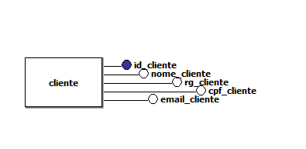

1. Dicionário de Dados

**Nome da tabela: tb_cliente**

|  |  |  |
| --- | --- | --- |
| **Nome do campo** | **Tipo de dado** | **Descrição** |
| id_cliente | inteiro | não nulo, auto incremento, chave primaria |
| nome_cliente | texto ou literal | tamanho 45, não nulo |
| rg_cliente | Texto ou literal | Tamanho 13 |
| cpf_cliente | Texto ou literal | Tamanho 15(fixo), unico |
| email_cliente | Texto ou literal | Tamanho 30 |

1. Modelo conceitual

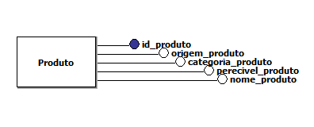

1. Dicionário de Dados

**Nome da tabela: tb_produto**

|  |  |  |
| --- | --- | --- |
| **Nome do campo** | **Tipo de dado** | **Descrição** |
| id_produto | inteiro | não nulo, auto incremento, chave primaria |
| Nome_produto | Texto ou literal | Tamanho 30, não nulo |
| origem_produto | texto ou literal | tamanho 10, não nulo |
| categoria_produto | Texto ou literal | Tamanho 10 , não nulo |
| Perecível_produto | logico |  |

Frm_produto.html

